Daftar Isi
Profil Teman Journey 2
Filosofi Teman Journey 3
Nilai Teman Journey 3
Perizinan dan Legalitas 4
Produk 5
Konseling Individual 5
Pelatihan 5
Asesmen 6
Skrining Kesehatan Mental untuk Komunitas Telering 7
Latar Belakang Program 7
Paket Layanan 9
A. MHCU Deep — Sesi Konseling 60 Menit 9
B. MHCU Flash — Sesi Konseling 30 Menit 9
Bagaimana kami memberikan penawaran terbaik? 11
Alur Layanan 12
Tim Psikolog 13
Syarat & Ketentuan 14
1. Umum 14
2. Penjadwalan & Sesi 14
3. Pembayaran 14
4. Kode CBI - Cinta Bangga Indonesia 15
5. Kerahasiaan 15
Selanjutnya 16

Profil Teman Journey
Teman Journey adalah biro konsultasi yang memulai perjalanannya dari komunitas belajar yang berdiri tanggal 7 Februari 2023 di Kampus Universitas Indonesia. Journey hadir atas keresahan akan proses belajar orang dewasa, remaja, serta periode usia lainnya yang belum mendalam, dan kurang menekankan pada proses. Journey hadir sebagai teman bagi individu maupun organisasi untuk menggali lebih dalam makna bertumbuh, membantu mereka dalam perjalanannya dan membuatnya berkelanjutan, serta mencintai proses untuk tumbuh dan berkembang.

Awal tahun 2025, Journey memulai langkah baru dengan turut bergabung bersama PT Indo Medika Resolusi yang memiliki visi yang sama untuk dapat mengoptimalkan kesejahteraan dan kinerja individu. Bersama-sama kami memberikan jasa pelayanan pengembangan kemampuan dan kesehatan dasar bagi para pegawai yang berada di lingkungan organisasi. Jasa pelayanan ini didirikan dalam rangka menjaga dan meningkatkan kinerja pegawai sehingga turut membantu meningkatkan tujuan organisasi.

Filosofi Teman Journey
Kami memandang setiap individu dan kelompok sebagai entitas yang unik, dengan cerita, nilai, dan tujuan yang patut dihargai. Journey hadir sebagai teman yang dapat memandu proses menemukan arah melalui percakapan bermakna, eksplorasi potensi, dan penciptaan strategi nyata yang sesuai dengan kebutuhan.

Kami percaya bahwa setiap orang memiliki kapasitas untuk tumbuh dan berkembang, untuk menjadi versi terbaik dari diri sendiri.

Nilai Teman Journey
- Menekankan pada Proses
Kami memahami bahwa titik awal belajar tiap individu maupun kelompok berbeda-beda, dengan kebutuhan dan tantangannya masing-masing. Kami pun menghargai proses perjalanan tumbuh dan berkembang mereka untuk berpindah dari titik tersebut.
- Striving for Excellence
Journey memberikan yang terbaik dengan semangat belajar dan berkembang terus-menerus. Kami menjunjung standar tinggi sebagai cara untuk mengasah potensi, bukan sebagai beban. Nilai ini menggerakkan kami untuk bertumbuh dengan integritas, kesadaran, dan komitmen pada kualitas.
- Berbasis Data
Journey mengambil langkah yang didukung oleh fakta, evidens, dan hasil pembelajaran dari pengalaman klien. Kami menggunakan data untuk membuat keputusan yang lebih bijak, objektif, dan berdampak. Dengan memadukan empati dan analisis, Journey tumbuh secara reflektif dan terarah.

Perizinan dan Legalitas
PT Indo Medika Resolusi (“Perusahaan”) berdiri sejak tahun September tahun 2022, Berdasarkan akta No. 484 dari notaris Dwi Suswanti, S.H M.Kn dan telah disahkan oleh kemenkumham dengan nomor pengesahan AHU-0067945.AH.01.01 Tahun 2022.

Perusahaan telah memperoleh Nomor Induk Berusaha (NIB) terkait dengan perizinan berbasis risiko No. 0410220036364.

Perusahaan telah terdaftar sebagai Wajib Pajak Badan dengan Nomor Pokok
Wajib Pajak 61.233.367.4.-017.000

Produk

Konseling Individual
Journey menyediakan layanan konseling individual yang ditangani oleh psikolog profesional untuk mendukung proses eksplorasi diri dan penyelesaian permasalahan personal, maupun yang bersifat akademik. Layanan ini ditangani oleh Psikolog yang telah tersertifikasi HIMPSI, serta memiliki pengalaman menangani kasus-kasus di area yang khusus.

Pelatihan
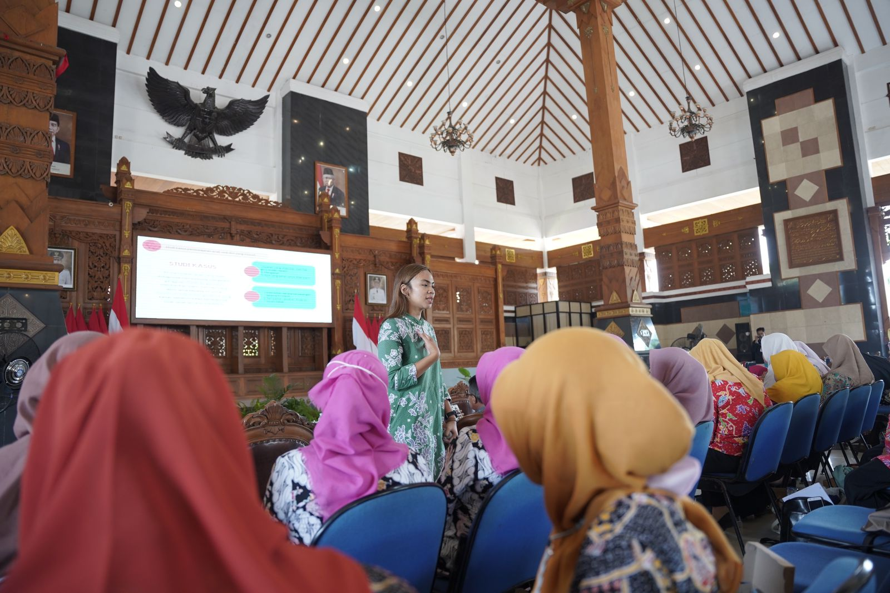
Journey menyelenggarakan program pelatihan dan seminar berbasis psikologi terapan yang dirancang untuk meningkatkan kapasitas individu maupun institusi dalam ranah pendidikan, organisasi, dan pengembangan diri. Materi disusun secara kontekstual dan berbasis kebutuhan peserta, serta disampaikan melalui pendekatan interaktif yang mendorong refleksi kritis dan transformasi pengetahuan ke dalam praktik nyata.
Pelatihan Guru PAUD se Kabupaten Tuban

Asesmen
Layanan asesmen di Journey mencakup pengukuran psikologis yang komprehensif. Layanan asesmen terbagi menjadi dua, yaitu.
- Asesmen Individual : Asesmen individual ditangani oleh Psikolog yang sudah berpengalaman. Asesmen ini mencakup Tes IQ, asesmen transisi karir, tes minat bakat, ataupun kesiapan sekolah guna memperoleh gambaran mendalam mengenai potensi, preferensi, dan karakteristik individu.
- Asesmen Kelompok : Asesmen kelompok ditangani oleh psikolog maupun praktisi yang handal di area asesmen. Asesmen kelompok dapat mencakup penyusunan asesmen, , serta membantu Anda dalam proses penyaringan ataupun penjurian kelompok. -
- Asesmen Materi : Asesmen materi ditangani oleh psikolog, researcher, maupun praktisi berpengalaman. Tujuan dari asesmen materi adalah agar bahan ajar, modul, ataupun artikel jurnal ilmiah, serta materi lainnya dapat tersusun berdasarkan tujuannya.

Skrining Kesehatan Mental untuk Komunitas Telering

Latar Belakang Program
Telering adalah komunitas mentoring LPDP yang dikelola oleh awardee dan alumni terpilih, membantu ribuan calon penerima beasiswa mempersiapkan diri untuk seleksi substansi, penulisan esai, hingga mock interview. Komunitas ini tumbuh cepat, pada setiap siklus pengumuman seleksi LPDP, jumlah anggota baru bisa mencapai 500 orang per hari.
Di balik ambisi akademis yang kuat, terdapat tekanan psikologis yang jarang dibicarakan. Proses seleksi beasiswa yang panjang, ekspektasi tinggi terhadap diri sendiri, ketidakpastian hasil, dan tanggung jawab sebagai generasi pertama dalam keluarga yang berhasil, semuanya berkontribusi pada beban mental yang signifikan.

34%  Mahasiswa Indonesia mengalami gejala depresi sedang–berat(Riset UI, 2023) | 60%+  Penerima beasiswa merasa overwhelmed pada bulan pertama program mereka | 1 dari 3  Calon awardee mengalami burnout sebelum tes substansi selesai

Program ini dirancang khusus untuk kebutuhan komunitas Telering: pemeriksaan kesehatan mental yang terstruktur, berbasis data klinis, dapat dilakukan secara online, dan diakhiri dengan sesi konseling bersama psikolog, bukan webinar umum, bukan self-help konten, tapi layanan profesional yang sesungguhnya.

5 Instrumen Psikometri

Bukan kuis pop-psych. Bukan template dan algoritma. Untuk paket MHCU, kami berikan akses ke semua instrumen di bawah ini adalah alat ukur yang sama digunakan psikolog di klinik dan lembaga riset internasional, tervalidasi secara ilmiah, dan direview manual oleh psikolog SIPP-registered dalam 24-48 jam setelah pengisian.

# | Instrumen | Nama Lengkap | Yang Diukur
01 | DASS-21 | Depression, Anxiety & Stress Scale | Mengukur tingkat depresi, kecemasan, dan stres fondasi untuk memahami keseimbangan emosi. 21 item, ~5 menit.
02 | CBI | Copenhagen Burnout Inventory | Membedakan burnout personal vs burnout kerja. Kenali tanda kelelahan sebelum kolaps total. 19 item, ~5 menit.
03 | BFI-10 | Big Five Inventory 10 item | Lima dimensi kepribadian: Openness, Conscientiousness, Extraversion, Agreeableness, Neuroticism. 10 item, ~3 menit.
04 | SWLS | Satisfaction with Life Scale | Meninjau kepuasan terhadap kualitas hidup secara menyeluruh — gambaran besar, bukan momen sesaat. 5 item, ~2 menit.
05 | My Story | Self-Report Narrative | Konteks pribadi yang ditulis sendiri agar psikolog memahami situasi nyata — bukan hanya angka. Format terbuka, ~10 menit.

~30 menit  Total waktu pengisian | 65 item soal  Lintas 5 instrumen | instan  Laporan personal siap

Paket Layanan

Semua paket dilaksanakan secara online. Setiap peserta mendapatkan akses ke 5 instrumen psikometri klinis, review manual oleh psikolog bersertifikat SIPP/HIMPSI, laporan personal, dan sesi konseling langsung via video call.

Setiap paket sudah termasuk:
• Konsultasi online 30 menit (Flash) atau 60 menit (Deep)
• Asesmen MHCU — 5 instrumen psikometri klinis
• Laporan MHCU yang telah direview dan diverifikasi oleh psikolog

A. MHCU Deep — Sesi Konseling 60 Menit (Harga Khusus Telering)
Yang kamu dapat:  ✓ 5 instrumen psikometri klinis  ✓ Review manual oleh psikolog SIPP  ✓ Laporan personal lengkap  ✓ Sesi konseling online 60 menit  ✓ Delivered dalam 24–48 jam | Harga per individu:  Rp 380.000  6–9 peserta: Rp 361.000/pax (diskon 5%)  10+ peserta: Rp 323.500/pax (diskon 15%)

B. MHCU Flash — Sesi Konseling 30 Menit (Harga Khusus Telering)
Paket identik dengan Flash +  ✓ 5 instrumen psikometri klinis  ✓ Review manual oleh psikolog SIPP  ✓ Laporan personal lengkap  ✓ Sesi konseling online 30 menit  ✓ Kode CBI diaktifkan otomatis | Harga khusus institusi pendukung Indonesia:  Rp 242.000  6–9 peserta: Rp 229.500/pax (diskon 5%)  10+ peserta: Rp 193.600/pax (diskon 15%)  per individu · dengan kode CBI  Minimum 5 peserta. Berlaku setelah verifikasi institusi.

* Harga sudah termasuk PPN 11%.

Kenapa Ini Penawaran Terbaik?

Bandingkan dengan membeli layanan yang sama secara terpisah di pasar:

Komponen | Harga Pasar | Dengan TJ + Coreitera
5 Instrumen Psikometri Klinis(DASS-21, CBI, BFI-10, SWLS) | Rp 125.000 – 250.000 | ✓ Termasuk
Review manual psikolog SIPP+ laporan personal | Rp 100.000 – 200.000 | ✓ Termasuk
Sesi konseling online 60 menit | Rp 200.000 – 420.000 | ✓ Termasuk (Deep)
Sesi konseling online 30 menit | Rp 150.000 – 250.000 | ✓ Termasuk (Flash)
TOTAL jika dibeli terpisah | Rp 475.000 – 1.020.000 | Mulai Rp 242.000

Alur Layanan & Booking

Seluruh proses dilakukan secara online — cukup browser untuk asesmen, dan Zoom untuk sesi konseling.

Tahap 1 — Institusi: Persiapan & Booking
01 | Tentukan jadwal & jumlah peserta  Institusi menghubungi TemanJourney untuk menyepakati tanggal pelaksanaan MHCU Reading, maksimal 7 hari sebelum pelaksanaan. Tentukan juga jumlah maksimum peserta yang akan mengikuti program.  Konfirmasi jadwal wajib dilakukan melalui e-mail.
02 | Bayar deposit (full payment)  Pembayaran penuh dilakukan di awal sebagai deposit. Invoice diterbitkan berdasarkan jumlah peserta yang disepakati. Peserta yang tidak mengambil asesmen dan tidak konsultasi akan mendapat refund sesuai mekanisme yang tercantum dalam S&K.
03 | Submit data peserta (H-4 / H-5 acara)  Kirimkan daftar lengkap peserta ke tim kami paling lambat H-3 sebelum acara. Data yang dibutuhkan:  • Nama lengkap peserta  • Email peserta (Gmail lebih disarankan)  • Nomor WhatsApp peserta

Catatan Privasi Peserta
Data peserta yang diterima TemanJourney digunakan semata-mata untuk keperluan teknis (pengiriman magic link, komunikasi jadwal). Nama & identitas peserta tidak akan pernah dikirimkan ataupun digunakan untuk keperluan latihan model AI. AI semata-mata digunakan sebagai alat bantu kerja yang digunakan oleh team Psikolog kami, hasil laporan akhir yang sudah disetujui psikolog adalah hasil yang paling akurat berdasarkan hasil konseling dengan peserta. Identitas peserta terlindungi sepenuhnya sesuai UU PDP No. 27/2022.

Tahap 2 — Peserta: Asesmen & Konseling
04 | Terima magic link (H-4)  Setiap peserta menerima magic link personal via email yang telah disubmit institusi. Link ini unik per peserta dan hanya berlaku untuk satu akun platform Coreitera.
05 | Daftar & isi asesmen (H-1)  Peserta mendaftar akun di platform coreitera.com melalui magic link yang akan kami kirimkan kepada alamat e-mail peserta.  Kemudian peserta dapat mengisi asesmen 5 instrumen psikometri (~30 menit). Asesmen wajib diselesaikan paling lambat H-1 sebelum sesi konseling dimulai pukul 17.00 (jam kerja pada hari tersebut).  Misalkan konseling di hari Sabtu tgl 19/06/2026, maka maksimum pengerjaan asesmen adalah tanggal 18/06/2026 pukul 17.00.
06 | Follow-up jadwal  Tim TJ melakukan follow-up personal kepada peserta untuk konfirmasi kehadiran sesi serta memberikan reminder untuk melakukan pengisian asesmen. Tidak ada grup WhatsApp bersama — komunikasi langsung ke nomor peserta.
07 | Sesi konseling online (D-Day)  Peserta bertemu psikolog via video call. Deep: 60 menit. Flash: 30 menit. Psikolog ditentukan oleh TJ berdasarkan ketersediaan — peserta tidak dapat memilih psikolog. Sesi membahas hasil asesmen, refleksi diri, dan rencana pengembangan.
08 | Laporan personal delivered  Peserta menerima laporan digital lengkap setelah sesi konseling selesai.

Tim Psikolog

Semua sesi konseling ditangani oleh psikolog klinis dewasa dengan gelar Magister Psikologi, tersertifikasi SIPP aktif dan terdaftar HIMPSI. Tidak ada asisten, tidak ada chatbot — hanya psikolog profesional berlisensi.
Riskia Ramadhina Sukriananda  Psikolog  S2 Universitas Indonesia | S1 Universitas Indonesia | Amanda Nurshadrina  Psikolog  S2 Universitas Indonesia | S1 Universitas Padjajaran  LPDP Awardee
Laras Sita Persitia  Psikolog Klinis Dewasa  S2 Universitas Indonesia | S1 Universitas Brawijaya | Fasya Khalida Suffah  Psikolog Klinis Dewasa  S2 Universitas Indonesia | S1 Universitas Indonesia
Nadira Khairunnisa  Psikolog Klinis Dewasa  S2 Universitas Indonesia | S1 Universitas Indonesia | Ninette Putri Mustika  Psikolog  S2 Universitas Indonesia | S1 Universitas Indonesia
Rhajiv Nur Ilham  Psikolog Klinis Dewasa  S2 Universitas Indonesia | S1 Universitas Indonesia | Jadwal tersedia:  Hubungi kami untuk konfirmasi slot tersedia.

NOTE: Nama psikolog bisa berganti sewaktu-waktu tergantung ketersediaan jadwal.

Syarat & Ketentuan

1. Umum

Seluruh layanan MHCU bersifat online (asesmen via platform Coreitera, konseling via video call).

Paket berlaku per individu, tidak dapat dipindahtangankan.

Draf awal laporan individu disusun dengan bantuan AI, melalui proses safe-guarding data pribadi sehingga tidak akan digunakan untuk keperluan pelatihan model sama sekali. Seluruh hasil akhir wajib melewati supervisi, perbaikan serta peninjauan oleh Psikolog berlisensi, validasi klinis sepenuhnya di tangan profesional.

Proposal ini berlaku 30 hari sejak tanggal diterbitkan.

Harga sudah termasuk PPN 11% yang akan ditambahkan pada invoice final.

Konsultasi tambahan di luar batas waktu paket (30 menit untuk Flash, 60 menit untuk Deep) dapat dilakukan dengan menghubungi Teman Journey secara langsung. Biaya konsultasi tambahan mengikuti tarif berlaku.
- Apabila peserta belum mengisi asesmen pada saat jadwal konseling tiba, peserta dapat memilih untuk tetap melanjutkan sesi konseling tanpa bahan asesmen (tidak berlaku refund parsial). Asesmen dapat diisi di kemudian hari dan digunakan sebagai bahan konsultasi sesi berikutnya dengan biaya terpisah sesuai tarif berlaku.

2. Penjadwalan & Tanggal Acara
- Tanggal pelaksanaan MHCU Reading ditentukan bersama oleh institusi dan TemanJourney, maksimal 7 hari sebelum pelaksanaan.
- Konfirmasi final peserta dan batas deposit: H-3 acara. Institusi wajib mengirimkan daftar lengkap peserta (nama, email, nomor WhatsApp) paling lambat H-3.
- Pembelian paket bulk harus dilaksanakan pada hari yang sama. Split hari tidak diperbolehkan tanpa konfirmasi tertulis dari TemanJourney.
- Psikolog ditentukan oleh TemanJourney berdasarkan ketersediaan. Peserta tidak dapat memilih psikolog.

3. Pembayaran & Deposit
- Pembayaran dilakukan penuh di muka (full payment sebagai deposit) sebelum magic link dikirimkan ke peserta.
- Magic link dikirimkan ke email masing-masing peserta setelah pembayaran terkonfirmasi, paling lambat H-3 sebelum acara.
- Bukti pembayaran harus dikonfirmasi ke tim kami sebelum proses asesmen dimulai.

4. Mekanisme Refund
- Refund partial berlaku apabila peserta tidak mengambil asesmen DAN tidak mengikuti sesi konseling sama sekali.
- Peserta yang telah mengambil asesmen tetapi tidak hadir sesi konseling tanpa pemberitahuan sebelum H-1 tidak mendapat refund.
- Batas pemberitahuan ketidakhadiran: H-1 acara. Peserta yang memberitahu sebelum H-1 dapat dijadwalkan ulang (lihat ketentuan Reschedule).
- Proses refund dilakukan maksimal H+3 setelah acara dilaksanakan.
- Refund dihitung berdasarkan jumlah peserta yang tidak mengambil asesmen dan tidak konsultasi, dikalikan harga per pax yang telah dibayarkan.
- Peserta yang memilih melanjutkan sesi konseling tanpa asesmen (sebagaimana dimaksud pada Pasal 1 poin 7) tidak berhak atas refund dalam bentuk apapun, karena sesi konseling dianggap telah digunakan.

5. Reschedule
- Reschedule sesi konseling dimungkinkan dengan syarat permintaan disampaikan paling lambat H-1 acara.
- Jadwal pengganti dilaksanakan H+1 dari tanggal acara asal, bergantung ketersediaan psikolog.
- Jadwal dan timeslot ditentukan sepenuhnya oleh TemanJourney. Peserta tidak dapat memilih timeslot secara bebas.
- Reschedule hanya berlaku satu kali per peserta.

6. Privasi & Kerahasiaan
- Seluruh data hasil asesmen dan sesi konseling bersifat rahasia, dilindungi sesuai UU PDP No. 27/2022.
- Nama peserta tidak akan dikomunikasikan kepada psikolog. Psikolog hanya mengetahui apa yang peserta isi sendiri dalam asesmen mereka.
- Laporan individual tidak akan dibagikan kepada institusi/komunitas yang melakukan pembelian bulk tanpa persetujuan tertulis dari peserta.
- MHCU adalah alat asesmen, bukan layanan krisis. Jika peserta berada dalam kondisi darurat, kami akan merujuk ke layanan 119 ext. 8 atau fasilitas kesehatan terdekat.

7. Kode CBI — Cinta Bangga Indonesia
- Kode CBI hanya berlaku untuk institusi atau komunitas yang bergerak di bidang pendidikan, STEM, perbankan, atau kesenian dalam rangka memajukan Indonesia.
- Verifikasi institusi diperlukan sebelum kode CBI diaktifkan. TemanJourney berhak menolak aktivasi jika institusi tidak memenuhi kriteria.
- Minimum 5 peserta per pembelian untuk mengaktifkan kode CBI.
- Kode CBI tidak dapat digabungkan dengan promo lain kecuali diskon bulk yang tercantum dalam proposal ini.

Selanjutnya

Kami percaya bahwa komunitas yang peduli pada kesehatan mental anggotanya akan tumbuh lebih jauh dan lebih berkelanjutan. Telering sudah membangun sistem pendampingan akademis yang luar biasa - MHCU adalah lapisan berikutnya: memastikan para pejuang beasiswa ini tidak hanya siap secara substansi, tapi juga siap secara psikologis.

Untuk konfirmasi atau pertanyaan lebih lanjut:
+62 812 81845723
info@temanjourney.id
www.temanjourney.id | coreitera.com
@temanjourney_id

Contoh laporan MHCU:
https://coreitera.com/packages/pkg-mental-health-basic-v1/sample-report

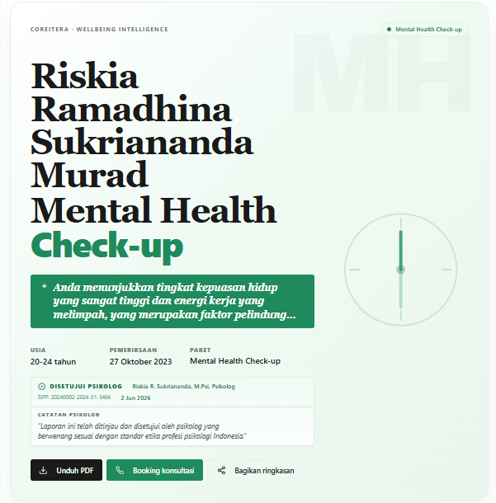
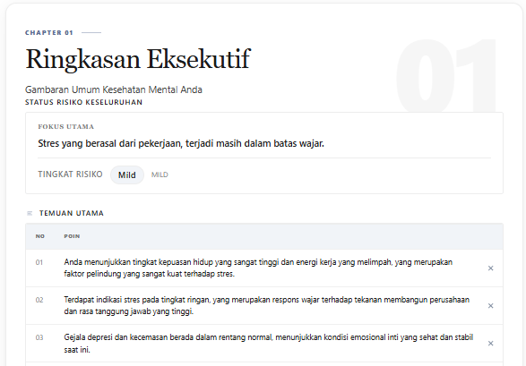
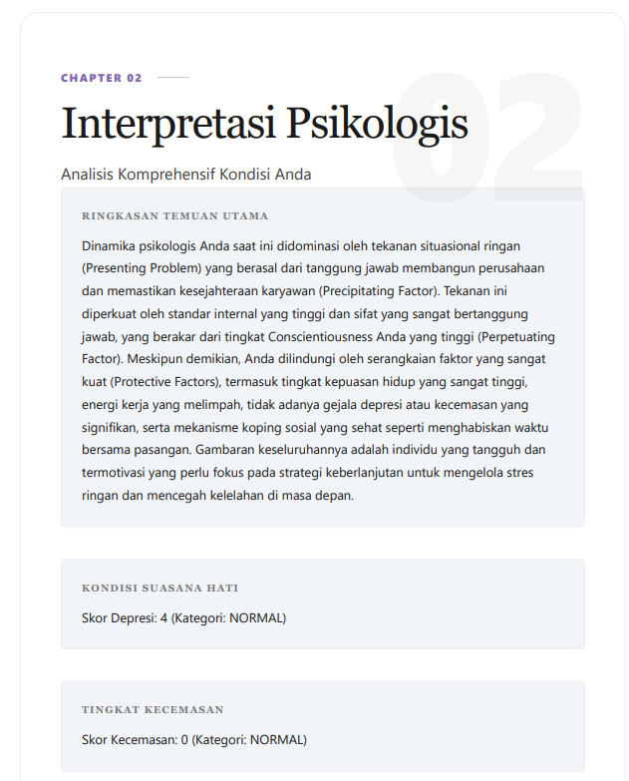
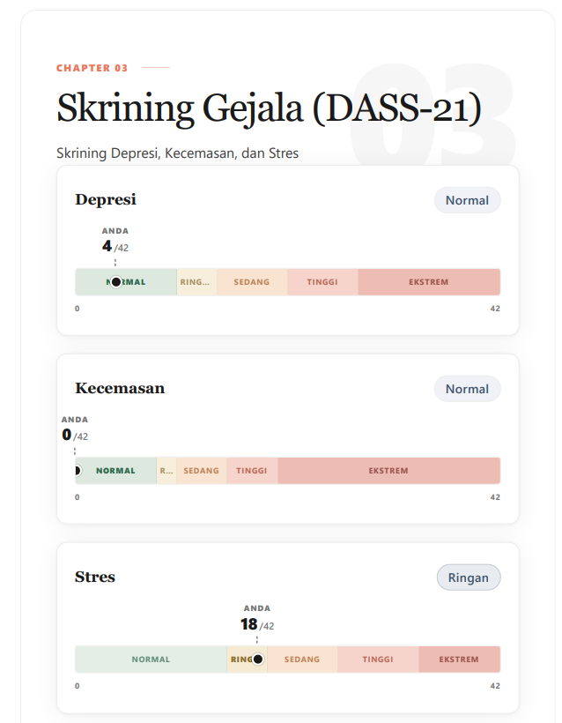
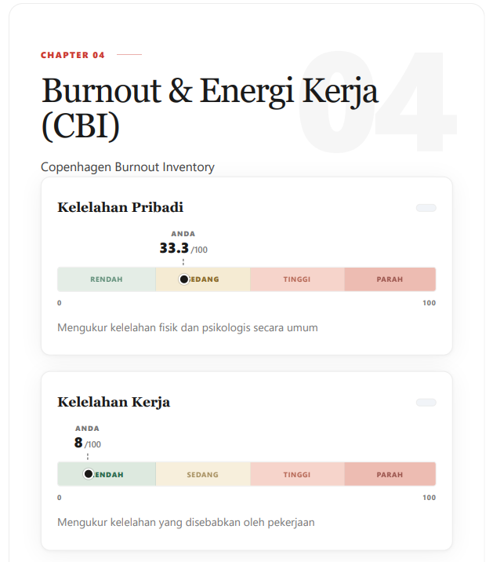
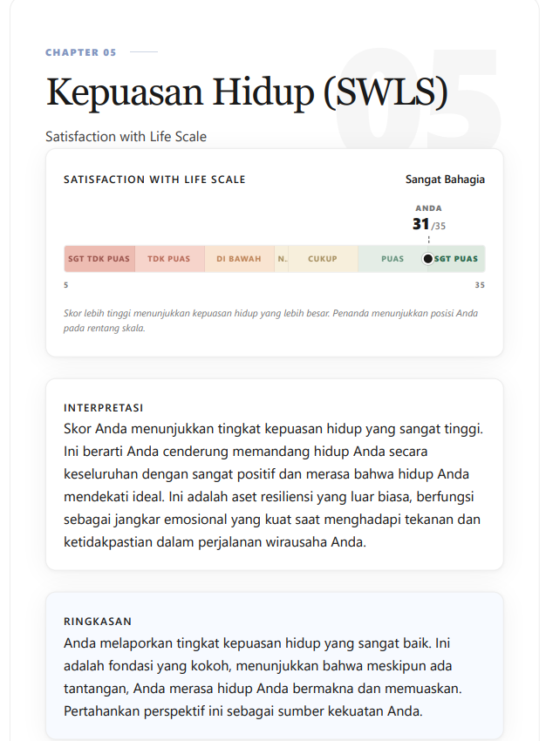
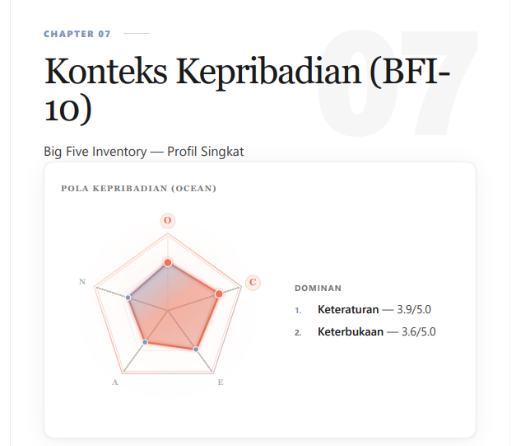
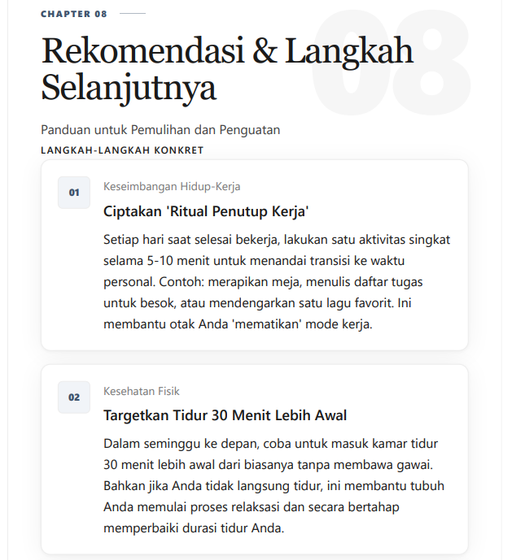

1.Surat Pernyataan NON PKP
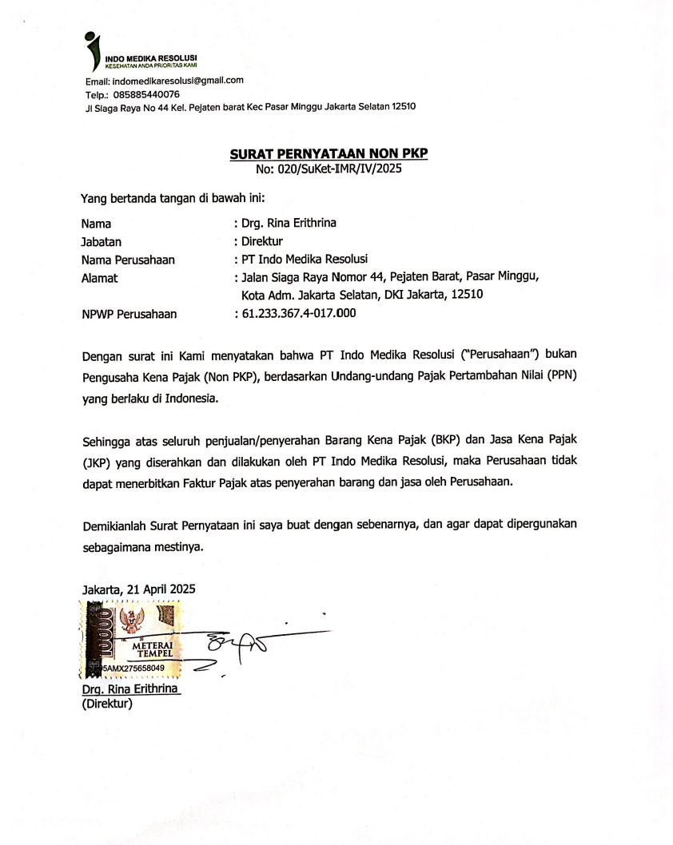

2.Nomor Induk Berusaha (NIB) PT Indo Medika Resolusi
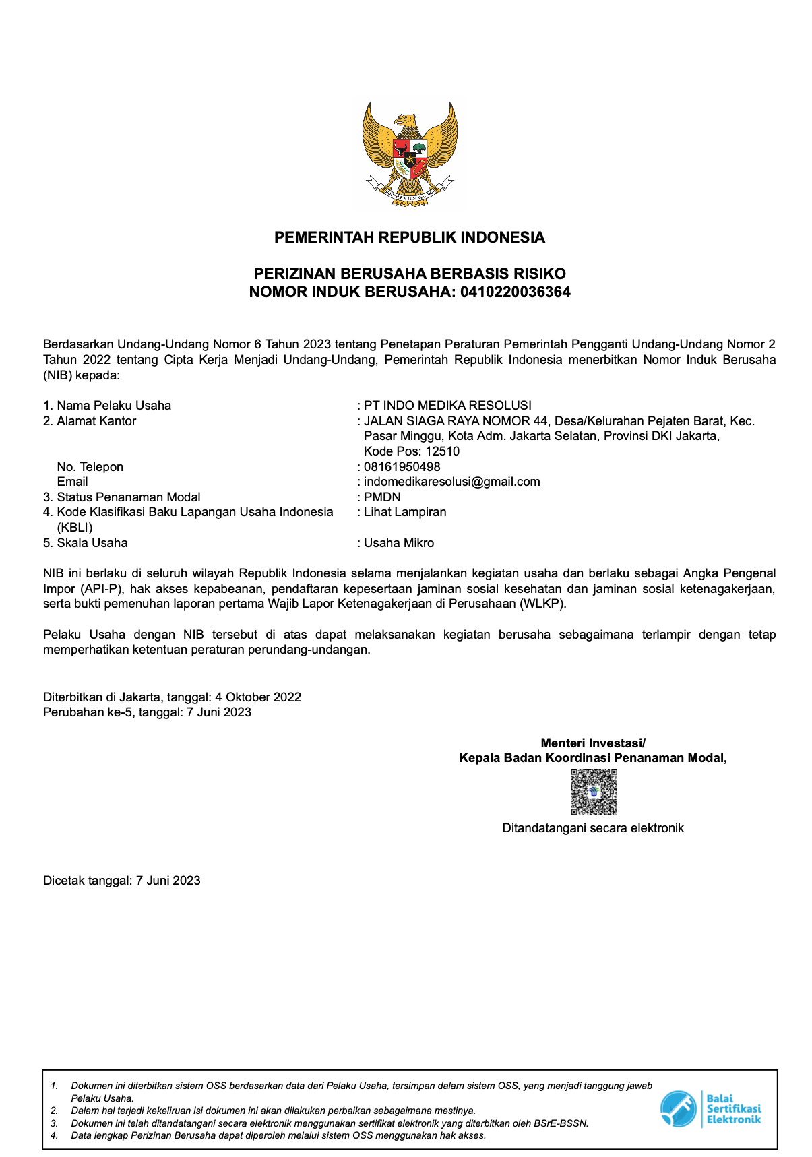
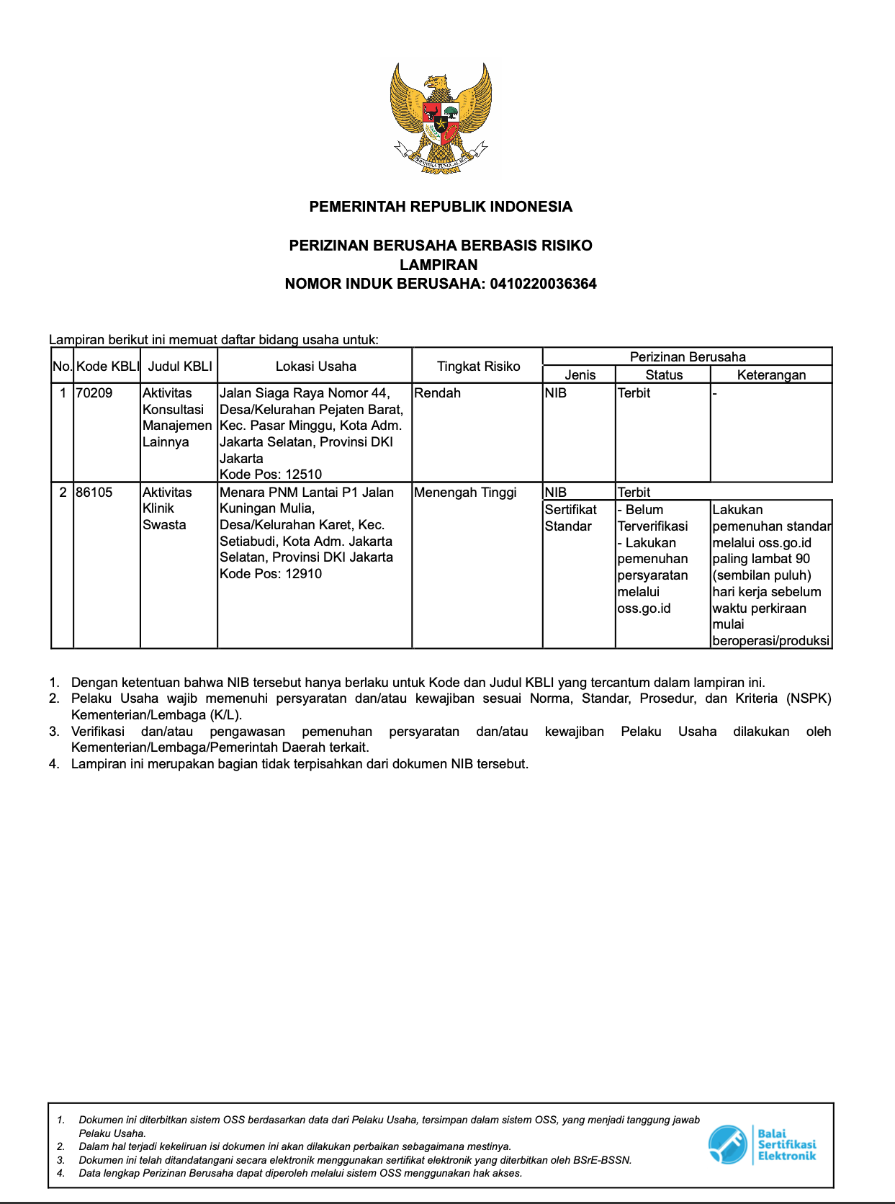
3. Nomor Pokok Wajib Pajak (NPWP) PT Indo Medika Resolusi
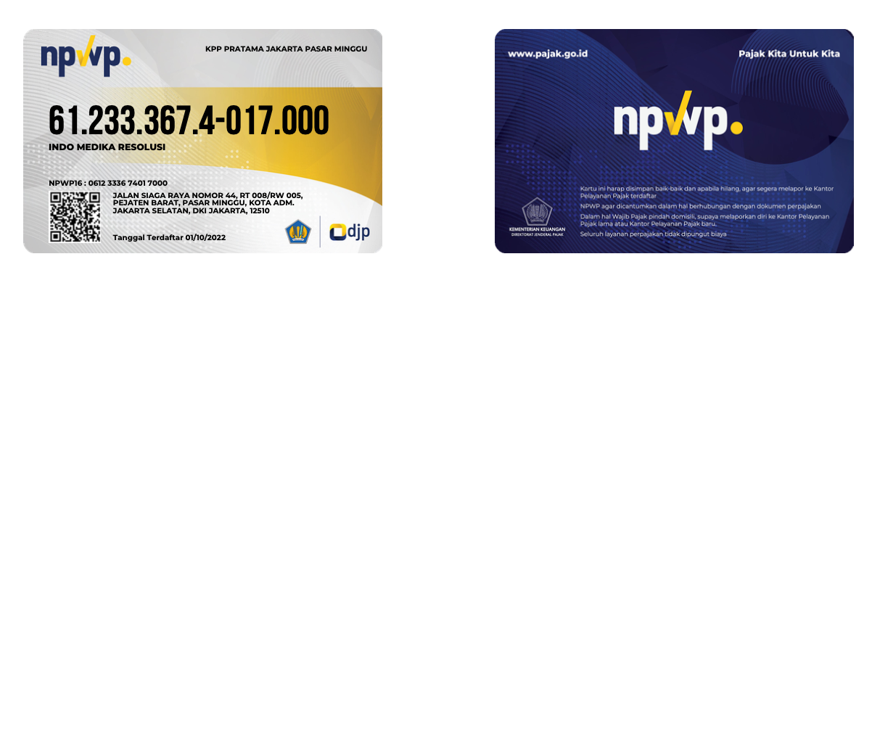

Diagram Alur Pemesanan MHCU
